PERAN GURU PENDIDIKAN AGAMA KRISTEN SEBAGAI

PEMBIMBING SISWA DALAM BELAJAR DI SMK PGRI

MEBALI

SKRIPSI
Diajukan Kepada Sekolah Tinggi Agama Kristen Negeri Toraja Untuk Memenuhi
Salah Satu Persyaratan Guna Memperoleh Gelar Sarjana Pendidikan
(S.Pd)
Oleh
ITAVIANA MAMMAN TURU’ KURANDEN
20133659
PENDIDIKAN AGAMA KRISTEN
SEKOLAH TINGGI AGAMA KRISTEN NEGERI (STAKN) TORAJA
2017

: . Nama | : Ttaviana Mamman Turu’ Kuranden
* / Nirm | :20133659
' Jurusan | : Pendidikan Agama Kristen
Setelah dikonsultasikan, dikoreksi, dan diperbaiki sesuai dengan saran dari dosen
pembimbing, maka skripsi ini dinyalakan memenuhi syarat dan layak untuk mengikuti ujian
skripsi jurusan Pendidikan Agama Kristen di Sekolah Tinggi Agama Kristen Negeri
(STAKN) Toraja
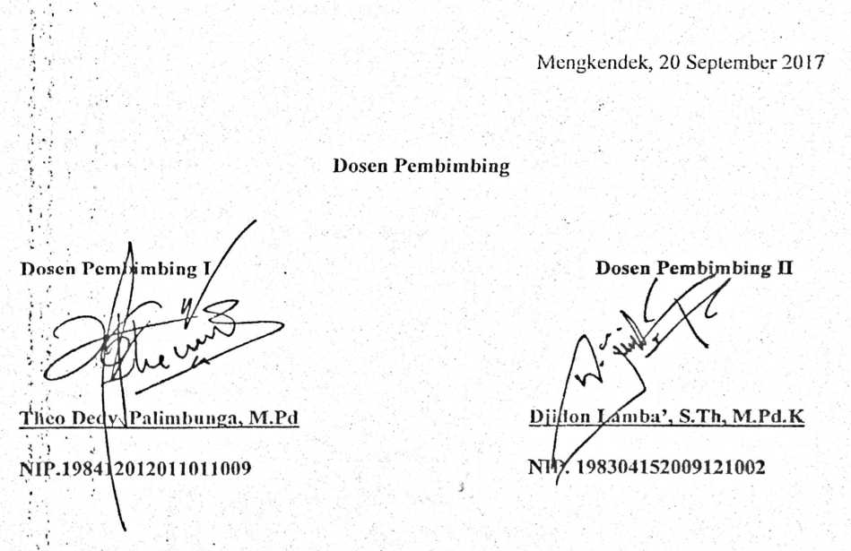

HALAMAN PENGESAHAN
Judul Skripsi
: Peran Guru Pendidikan Agama Kristen Sebagai Pembimbing Siswa
Dalam Belajar Di SMK PGRI MEBALI
Diajukan Oleh
Itaviana Mamman Turu’ Kuranden
Nirm
20133659
Jurusan
Pendidikan Agama Kristen
Dibimbing Oleh
1. Theo Dedy Palimbunga, M.Pd.
2. Djidon Lamba’, S.Th,M.Pd.K
Telah dipertahankan dan dipertanggungjawabkan di hadapan penguji Ujian Sarjana (SI)
pada Sekolah Tinggi Agama Kristen Negeri (STAKN) Toraja pada tanggal 05 Oktober 2017,
dengan predikat kelulusan “MEMUASKAN”
Mengkendek, 05 Desember 2017
Dosen Penguji
Penguji I
Penguji II
Dr. Abraliam Sete T., M.Si.
NIP. 197205102005011004
Dr. Selvianti, M.Th
NIP. 197701172009012007
Panitia Ujian
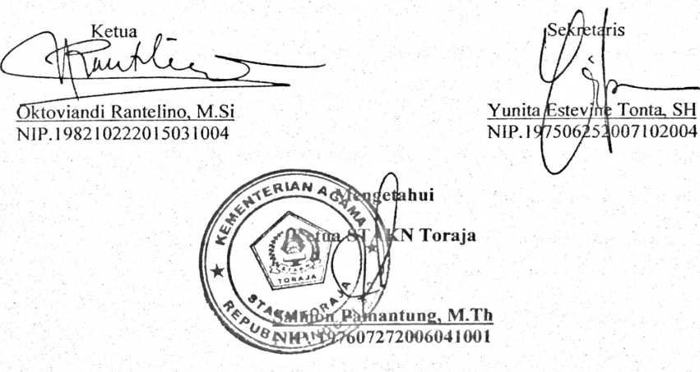

ABSTRAK
Itaviana Mamman Turu’ Kuranden, 20133659, dengan judul skripsi
“Peran Guru Pendidikan Agama Kristen Sebagai Pembimbing Siswa Dalam
Belajar Di SMK PGRI MEBALI”. Skripsi ini ditulis melihat keadaan guru
PAK di SMK PGRI MEBALI yang kurang membimbing siswanya dalam
belajar. Melihat masalah ini penulis tertarik mengkaji peran guru PAK
sebagai pembimbing siswa dalam belajar di SMK PGRI MEBALI. Dengan
tujuan untuk mendeskripsikan bagaimana peran guru PAK sebagai
pembimbing siswa dalam belajar. Pembimbing Theo Dedy. Palim bunga’,
M.Pd. dan Djidon Lamba’, S.Th,M.Pd.FG
Metode yang dingunakan adalah metode kualitatif dengan teknik
pengumpulan data melalui observasi dan pengajuan pertayaan (wawancara)
kepada guru dan siswa. Peran guru PAK sebagai pembimbing dimaksudkan
untuk membantu siswa yang memiliki masalah.
Berdasarkan hasil penelitian yang dilakukan di SMK PGRI MEBALI
jelas bahwa peran guru PAK hanya sebagai pengajar tetapi tidak menerapkan
bimbingan kepada siswa yang memiliki masalah khususnya dalam belajar.
Skripsi ini diharapkan dapat menjadi masukan dan acuan bagi guru
PAK di SMK PGRI MEBALI untuk menerapkan peran guru sebagai
pembimbing sehingga siswa dapat belajar dengan baik untuk mencapai
tujuannya di sekolah

